Livros, livros e mais livros! Que a Família Leiturinha é completamente apaixonada por tudo que envolve o universo da literatura infantil, não há dúvidas! E neste ano que passou não poderia ser diferente… Juntos, descobrimos novas histórias e autores e compartilhamos deliciosos momentos de leitura com nossos pequenos leitores e suas famílias, por cada cantinho do Brasil! Gostaríamos de poder relembrar cada um dos títulos que integraram os Kits Leiturinha durante 2017, mas são taaaaaantos livros…
Para homenagear aqueles que mais marcaram a hora da leitura de quase 100 mil famílias por todo Brasil neste ano, a nossa Equipe de Curadoria entrou no clima de retrospectiva e preparou uma lista com os 30 melhores livros infantis de 2017! Confira:

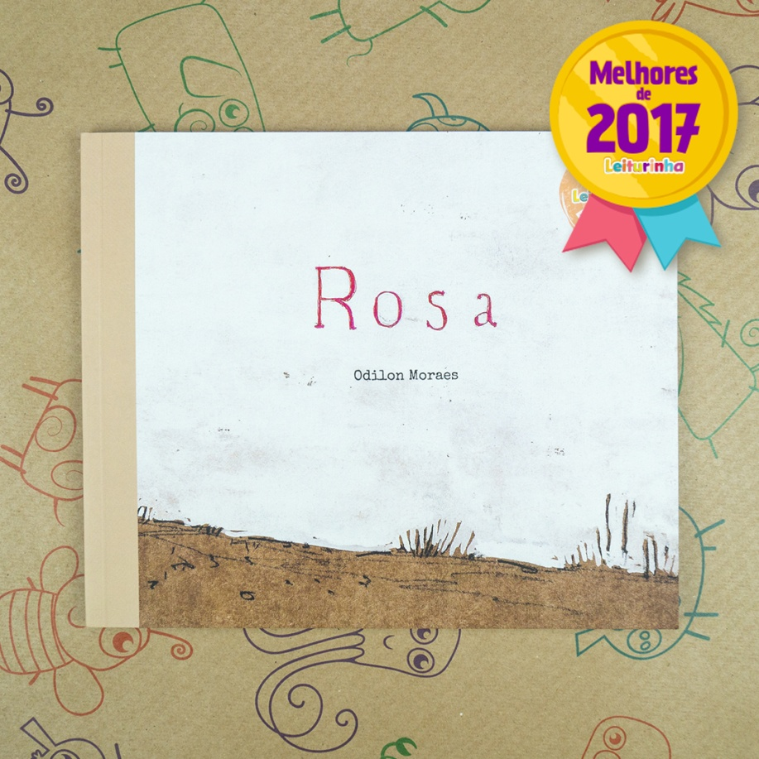

1. Rosa
Editora: Edições Olho de Vidro
Texto e Ilustrações: Odilon Moraes
Indicação: pequenos a partir de 8 anos
Guimarães Rosa criou um dos contos mais profundos sobre a relação de pai e filho – “A terceira margem do rio”. Odilon Moraes uniu sua vivência da paternidade com o texto de Guimarães Rosa e criou uma história que serve não só para crianças, mas também para os mais velhos. Conversando com o conto de Guimarães, nesta história, um pai em um “endoidamento” nomeia o filho recém-nascido de Rosa, depois, ele se isola em uma canoa sobre o rio sem nunca mais retornar à margem e nem para sua família. (Já comentamos deste livro em Odilon Moraes e a incrível capacidade do livro ilustrado na literatura infantil).

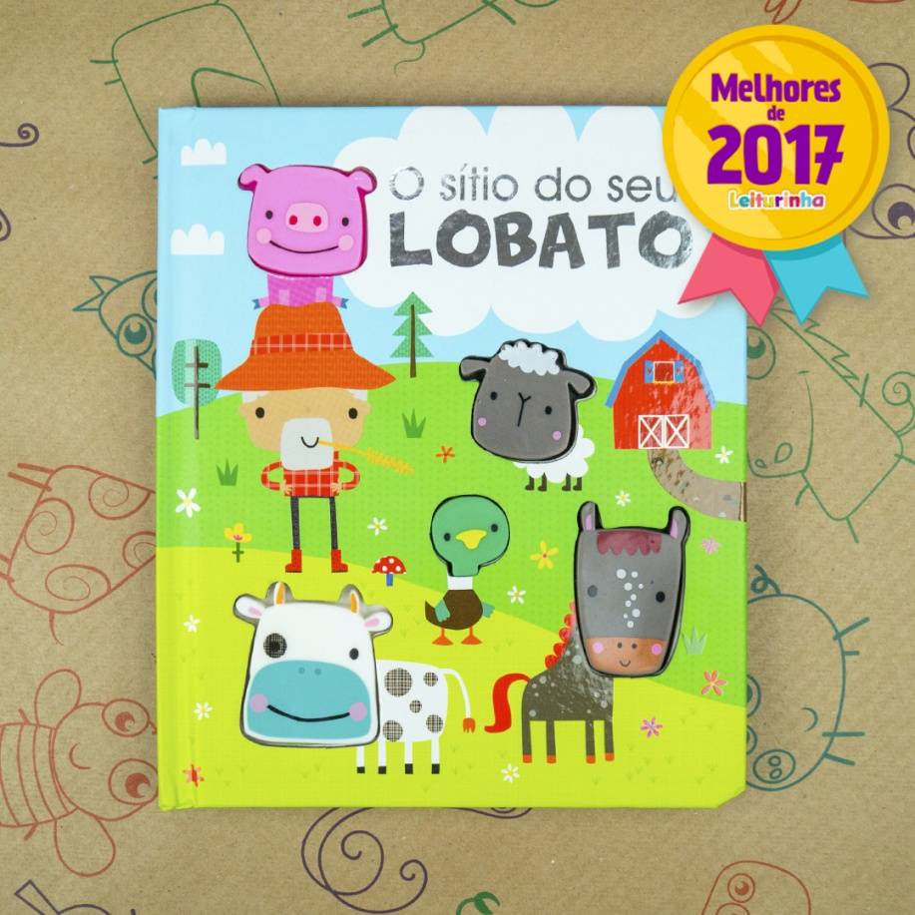

2. O Sítio do Seu Lobato
Editora: Ciranda Cultural
Indicação: pequenos a partir de 0 anos
O Sítio do Seu Lobato atravessou gerações e marcou a infância de diferentes pessoas, de lugares distintos. Mas este não é um conto musical convencional! Neste livro, o Sítio do Seu Lobato é reinventado através da imaginação, dando estímulo à fantasia infantil. Divirta-se com seu bebê cantarolando esta divertida história.

3. Bebê banho – Frutas
Editora: Bom Bom Books
Indicação: pequenos a partir de 1 ano
O banho agora será ainda mais divertido! Neste momento, a água faz parte da mágica da leitura! Afinal, ela é quem dá cor para a história da vez! O seu bebê poderá levar este livrinho para o mar, para a piscina e para o chuveiro! Além disso, o tema reforça a importância de uma alimentação saudável e muito, mas muito gostosa!

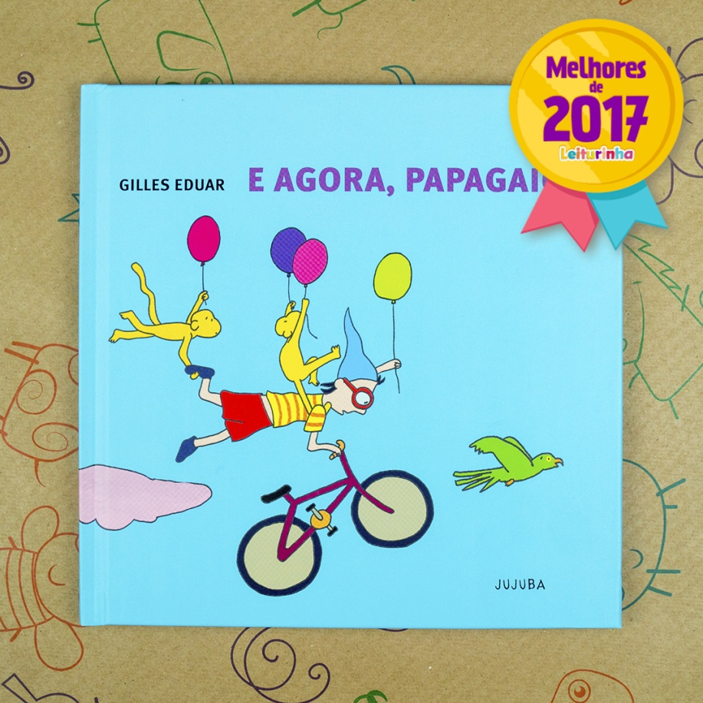4. E agora, papagaio?
Editora: Jujuba
Texto e Ilustrações: Gilles Eduar
Indicação: pequenos a partir de 3 anos
E agora, papagaio? é uma verdadeira obra de arte! Esteticamente maravilhoso, o livro apresenta os números de forma lúdica e divertida para seu pequeno… Um papagaio voando lá do alto é capaz de ver números em diferentes cenários. O que será que ele está vendo?

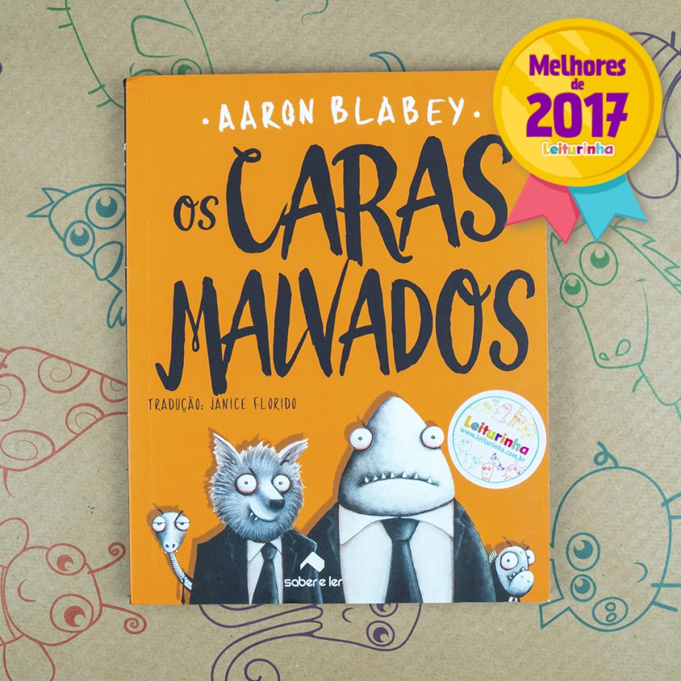

5. Os caras malvados
Editora: Saber e Ler
Texto e Ilustrações: Aaron Blabey
Indicação: pequenos a partir de 8 anos
Ser malvado não é uma tarefa fácil. Na companhia de ilustrações irreverentes e de um formato divertido, o seu pequeno irá entrar no mundo desses personagens engraçados e muito autênticos.

6. Olhe, é um coelho!
Editora: Girassol
Indicação: pequenos a partir de 1 ano
Figuras que se completam tornam este livro extremamente divertido. Qual bichinho será este? Nesta etapa, é importante que os pequenos comecem a associar imagens e nomes. E a melhor forma de estimular o seu bebê, é através da brincadeira.

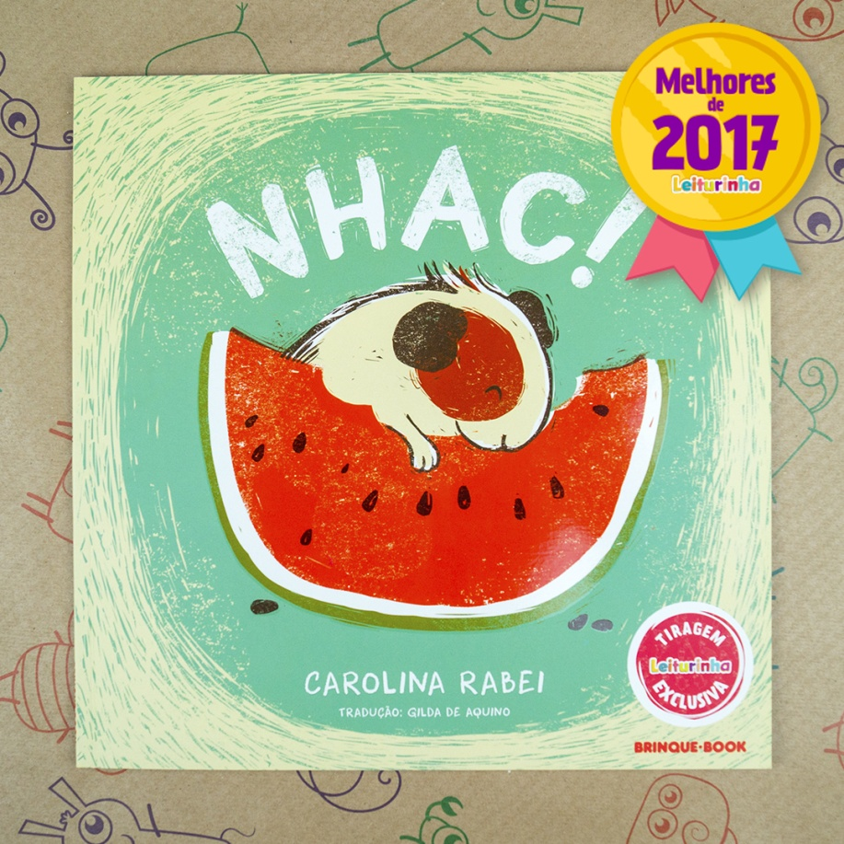

7. Nhac!
Editora: Brinque-Book
Texto e Ilustrações: Carolina Rabei
Indicação: pequenos a partir de 3 anos
Esta é uma história sobre afeto e amizade. Nhac, o porquinho-da-índia, tem tudo o que precisa. Mas, mesmo imerso no seu mundo completo, há algo que lhe falta. Algo intangível, ou seja, que não pode ser tocado. Ou, se pensarmos bem, até pode. Falta para Nhac uma companhia – uma amizade verdadeira!

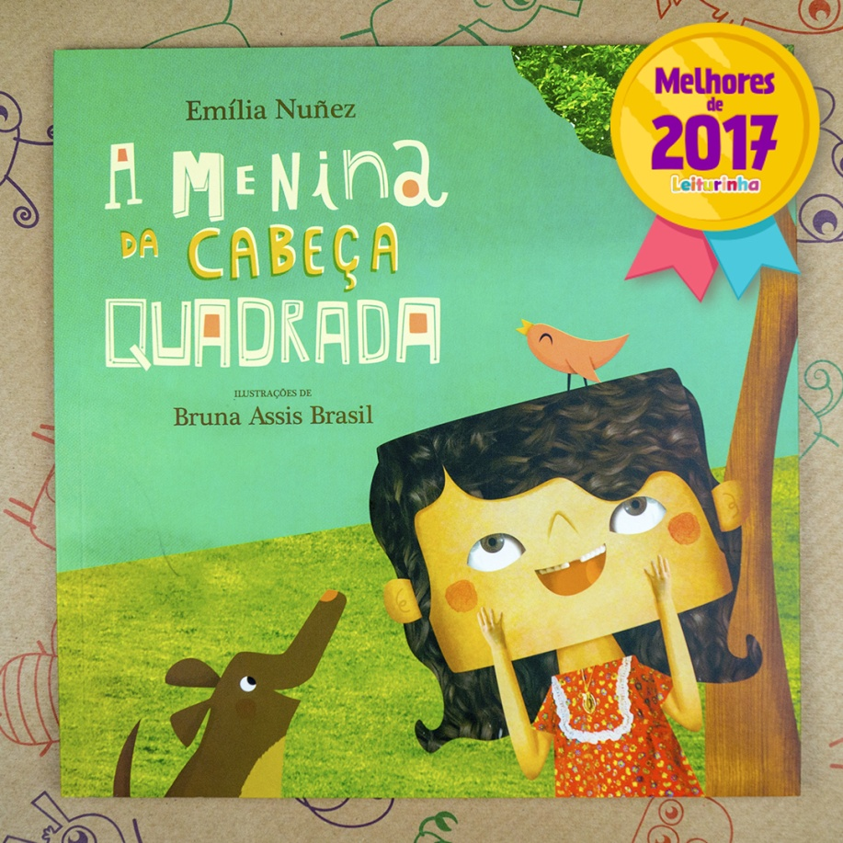8. A menina da cabeça quadrada
Editora: Tibi
Texto: Emília Nuñez
Ilustrações: Bruna Assis Brasil
Indicação: pequenos a partir de 4 anos
Como convencer a geração conectada a resgatar o encanto e a magia das brincadeiras de fundo de quintal? Tais brincadeiras, ensinadas pelos avós e transmitidas por gerações, possuem uma carga histórica e afetiva, permitindo que os pequenos descubram o ambiente por meio da ludicidade. Esta é uma história que nos ensina que também pode ser muito divertido interagir com o mundo fora da tela! (Saiba mais sobre esta história em Uma geração conectada: como lidar com o uso da tecnologia na infância).

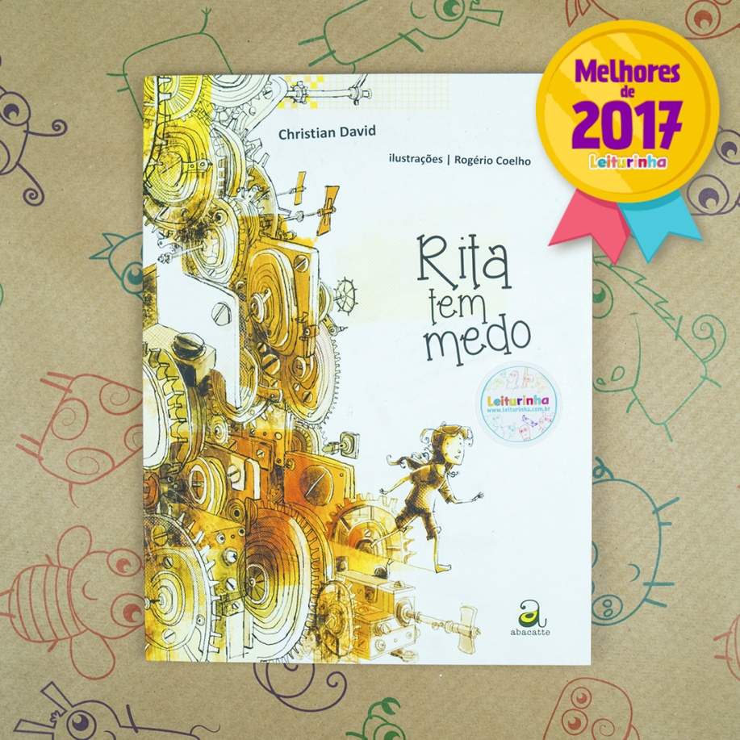

9. Rita tem medo!
Editora: Abacatte
Texto: Christian David
Ilustrações: Rogério Coelho
Indicação: pequenos a partir de 8 anos
Esta é a história de Rita, uma menina muito medrosa. Dentro dela existem muitas inseguranças – algumas sobre coisas reais, outras imaginárias. Cansados de ver Rita tão cheia de medos, seus pais tomaram uma decisão: levá-la para passar uma temporada na casa de sua avó, no interior. Seu pequeno nem imagina a aventura que o espera na casa de Dona Lina!

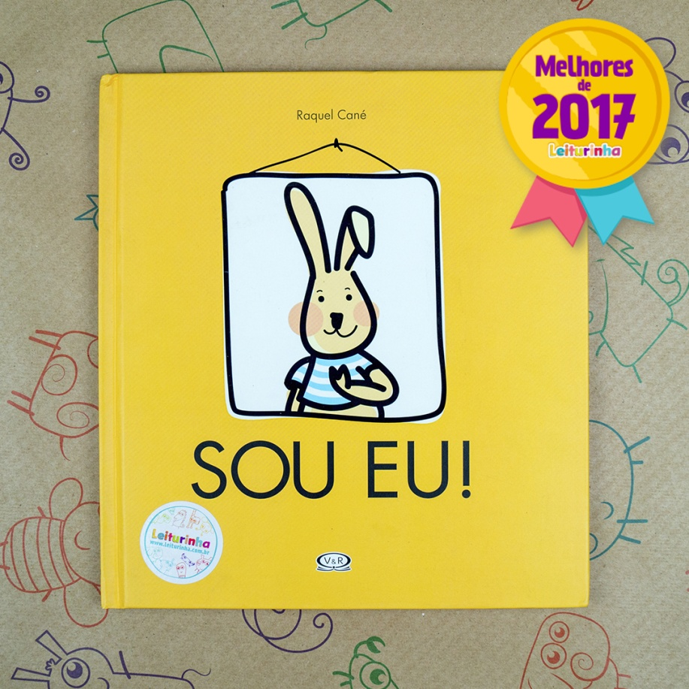

10. Sou eu!
Editora: V&R
Texto e Ilustrações: Raquel Cané
Indicação: pequenos a partir de 3 anos
O seu pequeno é único no mundo! Apesar da semelhança com alguns familiares, e até mesmo com alguns amigos, ele carrega consigo características únicas, que não existem em mais ninguém. Nesta leitura, você poderá falar sobre essas características com ele. Isso irá ajudá-lo a entender um pouco mais sobre sua individualidade e a reconhecer a importância que ela tem!

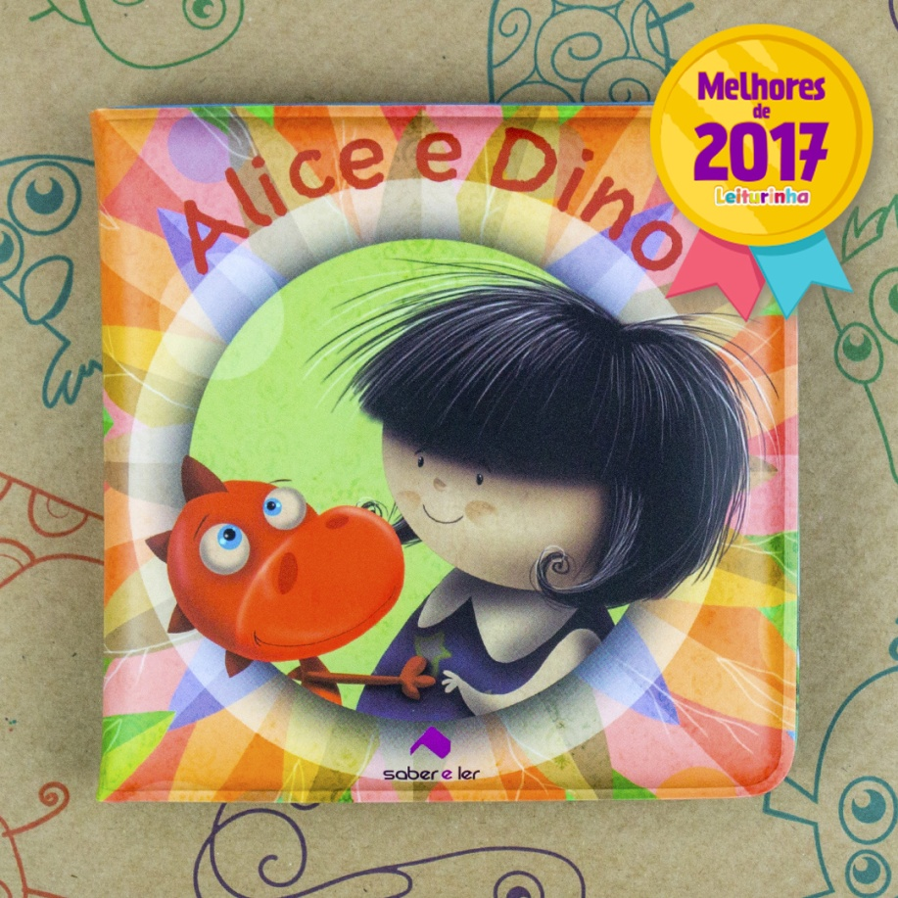

11. Alice e o Dino
Editora: Saber e Ler
Indicação: pequenos a partir de 0 anos
Alice quer fazer um piquenique com seu amigo Dino…. Frutas e cores diferentes irão deixar este momento ainda mais divertido. Além disso, podemos afirmar seguramente que os livros de banho são um sucesso na faixa-etária dos bebês. No momento da contação de “Alice e o Dino”, vale lembrar – o segredo da leitura para bebês está na voz e na interação de quem conta.

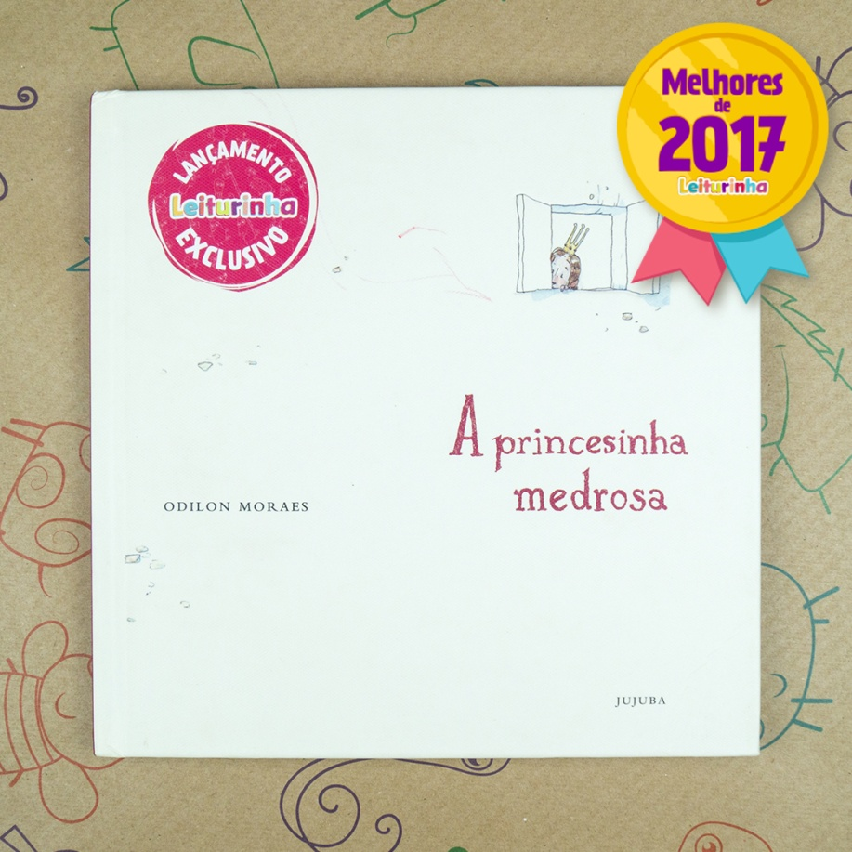12. A princesinha medrosa
Editora: Jujuba
Texto e Ilustrações: Odilon Moraes
Indicação: pequenos a partir de 6 anos
Era uma vez uma princesinha que tinha tudo o que queria em suas mãos. Ela era rica, rica mesmo! Muito poderosa! Todos a sua volta faziam o que ela queria, seguindo fielmente suas ordens. Mas, como toda criança, a princesinha trazia consigo muitos medos, sem saber muito bem como resolvê-los. Então, ela passou a dar ordens descabidas àqueles que a rodeavam. Ah, princesa, o que poderá remediar tanto assombro e malquerença?

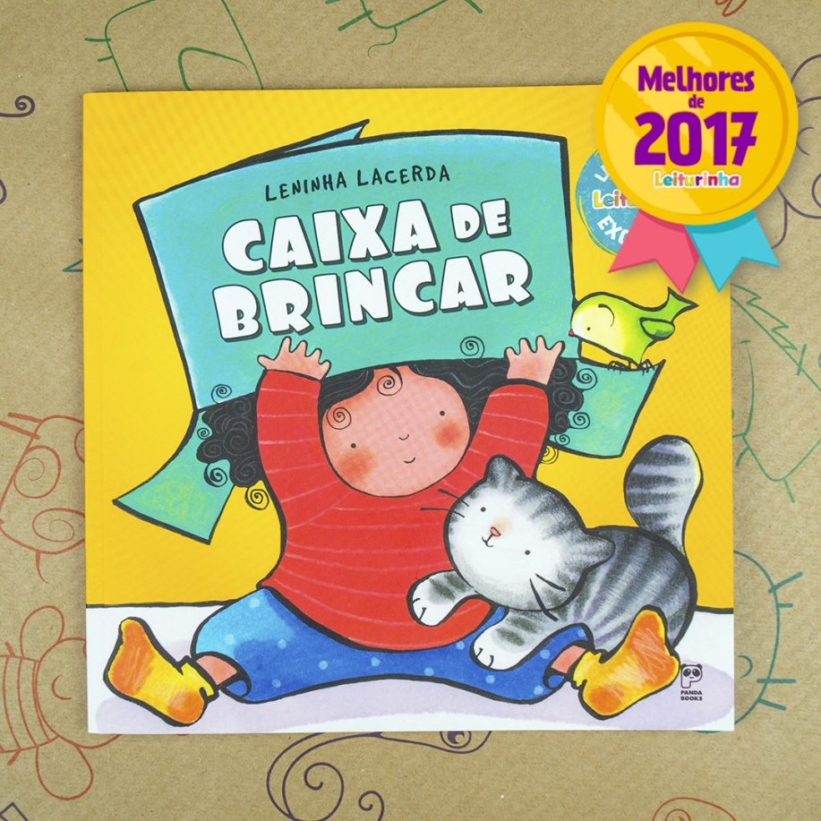

13. Caixa de brincar
Editora: Panda Books
Texto e Ilustrações: Leninha Lacerda
Indicação: pequenos a partir de 3 anos
Neste livro cheio de fantasia as caixas são o elemento central da brincadeira! A autora Leninha Lacerda explora esse objeto tão comum do nosso dia a dia para mostrar que a imaginação infantil tem o poder de transformar tudo!

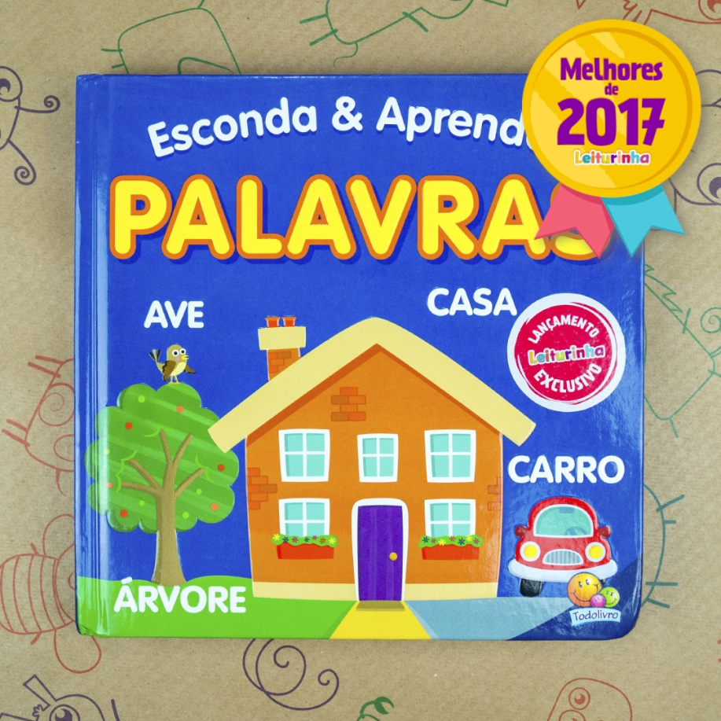

14. Esconda e aprenda! Palavras
Editora: Todo Livro
Indicação: pequenos a partir de 1 ano
No livro Esconda & Aprenda! Palavras, os pequenos descobrem novas palavras e onde elas estão presentes, brincando de abrir e fechar as abas! O que tem no armário do quarto? E no armário da cozinha? A brincadeira se estende utilizando os móveis e objetos que temos em casa e passa ainda pela sala de aula, pelo parquinho e até pela fazendinha! Onde será que vamos encontrar essas palavras?

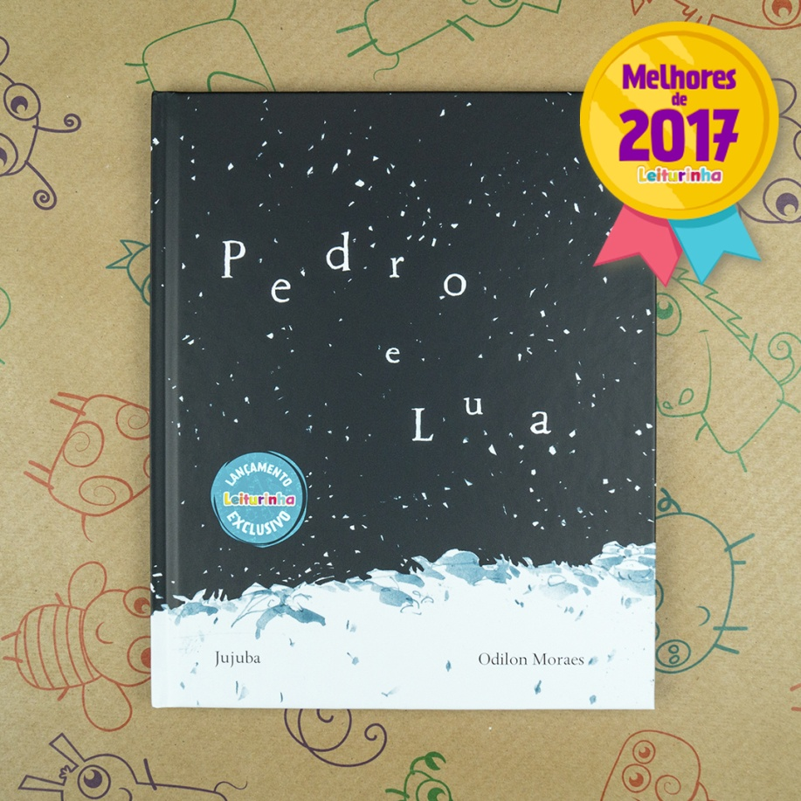

15. Pedro e Lua
Editora: Jujuba
Texto e Ilustrações: Odilon Moraes
Indicação: pequenos a partir de 4 anos
Pedro e Lua não é mais um livro… Esta é uma obra sensível que ensina não só os pequenos, mas também nós, adultos, a lançamos um olhar diferente para o mundo das coisas e dos sentimentos. Lua mora longe, Pedro, a observa, fascinado pelo seu mistério. O menino fica ainda mais encantado quando descobre que ele e Lua têm algo em comum: ela – é feita de pedra, e o nome de Pedro – significa “feito de pedra”. Na companhia da sua tartaruga – também chamada Lua, Pedro inventa um mundo cósmico só dele e, neste mundo, Pedro e o leitor aprenderão muito sobre os significados das coisas da vida.

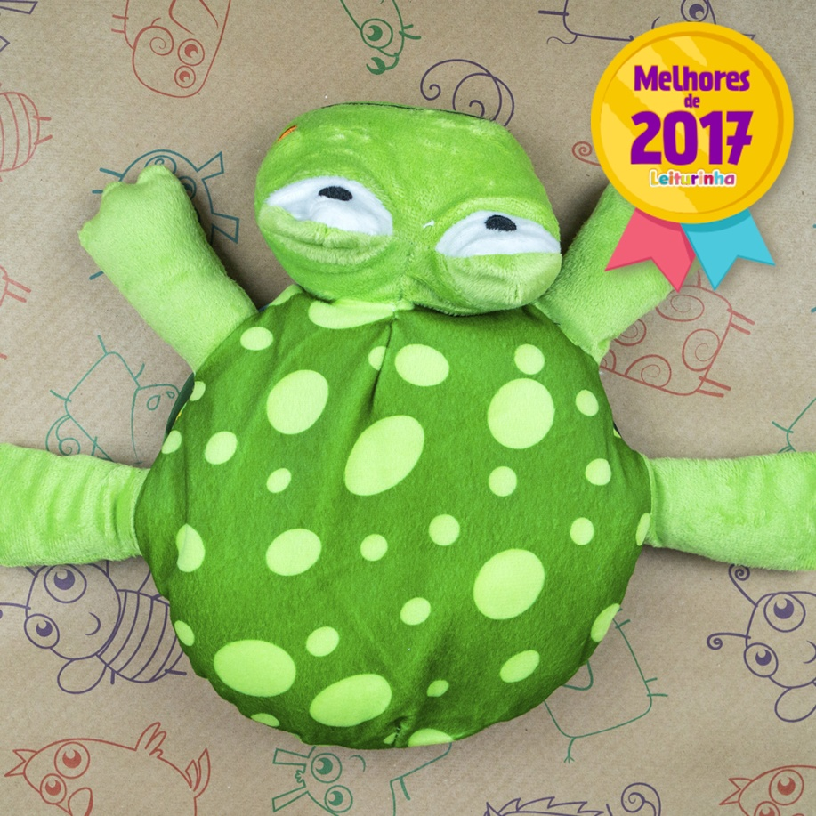

16. Sapo Fred
Editora: Cedic
Indicação: pequenos a partir de 0 anos
O que pode ser melhor do que um livrinho de pano? Sapo Fred é um livro em formato de pelúcia, macio, fofinho e o seu pequeno pode apertar, abraçar e dormir juntinho com ele. Este livro conta a história de Fred, um sapinho que mora na lagoa, lava seu pezinho e canta muito sob a luz do luar. (Já indicamos este livrinho em O papel do objeto de transição na vida do bebê).

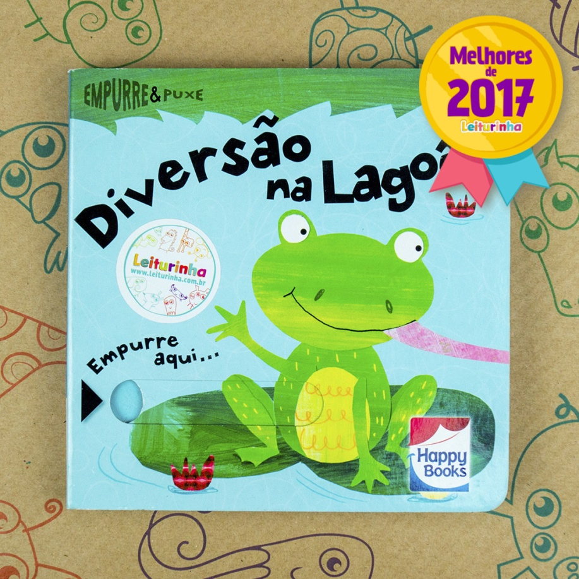

17. Coleção Empurre e puxe
Editora: Happy Books
Indicação: pequenos a partir de 1 ano
Abas irão movimentar a diversão deste mês. Um passeio poderá trazer conhecimento, entretenimento e um momento de compartilhar. Pegue os dedinhos do bebê e impulsione as abas – as figuras irão se completar e outras irão surgir. O aprendizado está garantido!

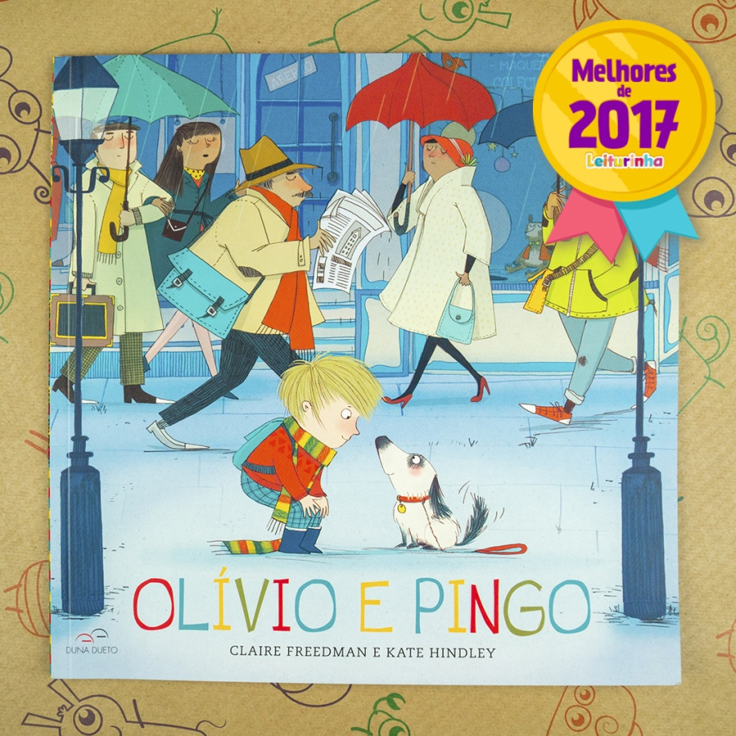

18. Olívio e Pingo
Editora: Duna Dueto
Texto e Ilustrações: Claire Freedman e Kate Hindley
Indicação: pequenos a partir de 4 anos
Quem já se mudou de cidade sabe como é difícil sentir-se sozinho, com saudade, e como é desafiador se enturmar e fazer novos amigos. Com Olívio não foi diferente… Mas, em um passeio para explorar a nova cidade, ele conheceu Pingo, que trouxe muitas outras aventuras e surpresas boas!

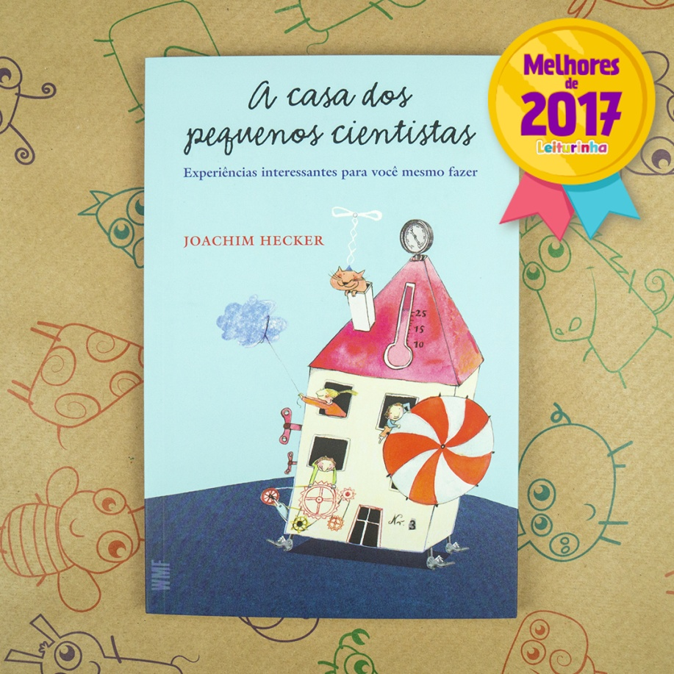19. A casa dos pequenos cientistas
Editora: WMF
Texto e Ilustrações: Joachim Hecker
Indicação: pequenos a partir de 8 anos
Imagine uma casa diferente de todas as outras que existem: ela expande a capacidade de descobertas e invenções na infância e torna a criação rotina. E tudo isso acontece da melhor forma possível: brincando. As experiências abrem caminho para os pequenos encontrarem respostas para suas grandes questões. (Já falamos antes sobre este livro em Crianças curiosas: Como surgem pequenos cientistas?).

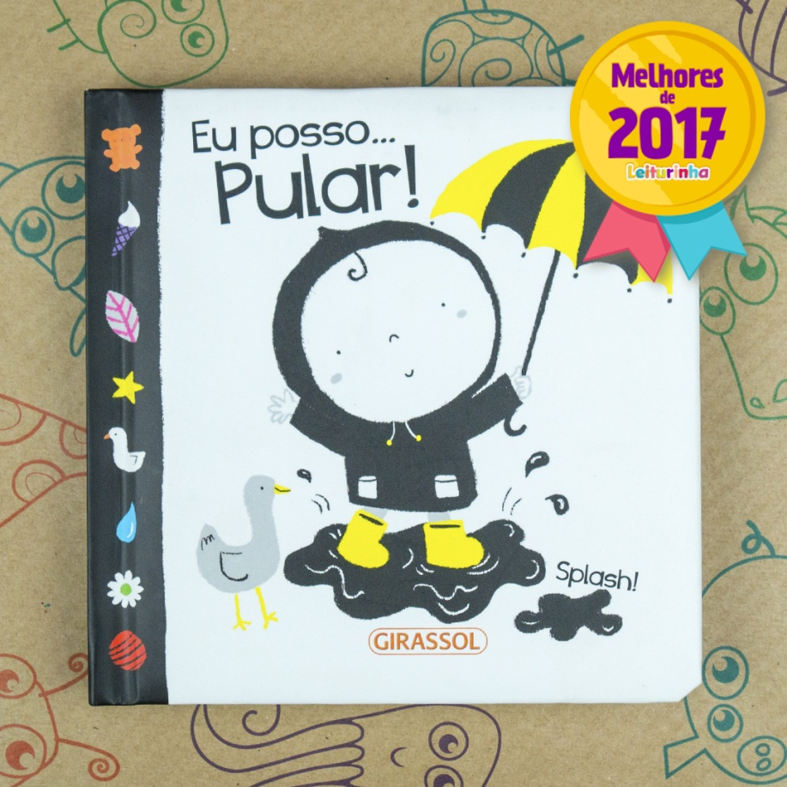

20. Eu posso… pular!
Editora: Girassol
Indicação: pequenos a partir de 0 anos
Este livro apresenta um texto simples e ritmado, acessível ao bebê. Sua principal característica são as imagens em contraste, que facilitam que o bebê as visualize. Seu conteúdo fala sobre tudo que há de bom na infância, como brincadeiras e atividades ao ar livre. Estes são estímulos importantes para desenvolver as habilidades cognitivas dos bebês!

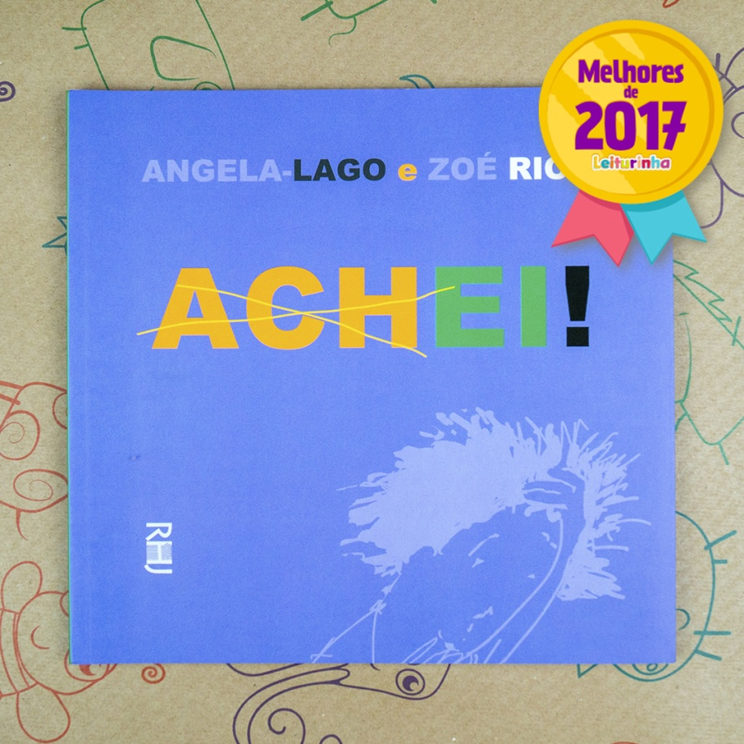

21. Achei!
Editora: RHJ
Texto e Ilustrações: Ângela Lago e Zoé Rios
Indicação: pequenos a partir de 4 anos
Este é um livro conceitual. Um poema diferente, que conta com ilustrações bem humoradas e coloridas, fazendo da palavra – arte. ACHEI! vai encantar seu(sua) pequeno(a) e incentivá-lo ainda mais em seu processo de alfabetização. Leia, pausadamente junto com a criança. Angela Lago e Zoé Rios brincam com as imagens e com a estrutura das palavras, por isso, fique atento, vocês encontrarão muitas coisas dentro delas. (Saiba mais sobre este título em Livro ilustrado: uma narrativa entre imagens e palavras)



22. O patinho (in)verso: aventuras com brinquedos
Texto e Ilustrações: Kate Manhães e Rhelga Westin
Indicação: pequenos a partir de 6 anos
Vocês sabem o que são ecobrinquedos? Este livro conduzirá seu pequeno a uma aventura fantástica e muito criativa. Imagine só: criar brinquedos sem gastar nada, com coisas, muitas vezes descartáveis, que temos em nossa casa! Esta obra tem a missão de levar conhecimento, diversão e arte para seu pequeno. (Já contamos mais sobre esta história em Um livro infantil que ensina a fazer ecobrinquedos).

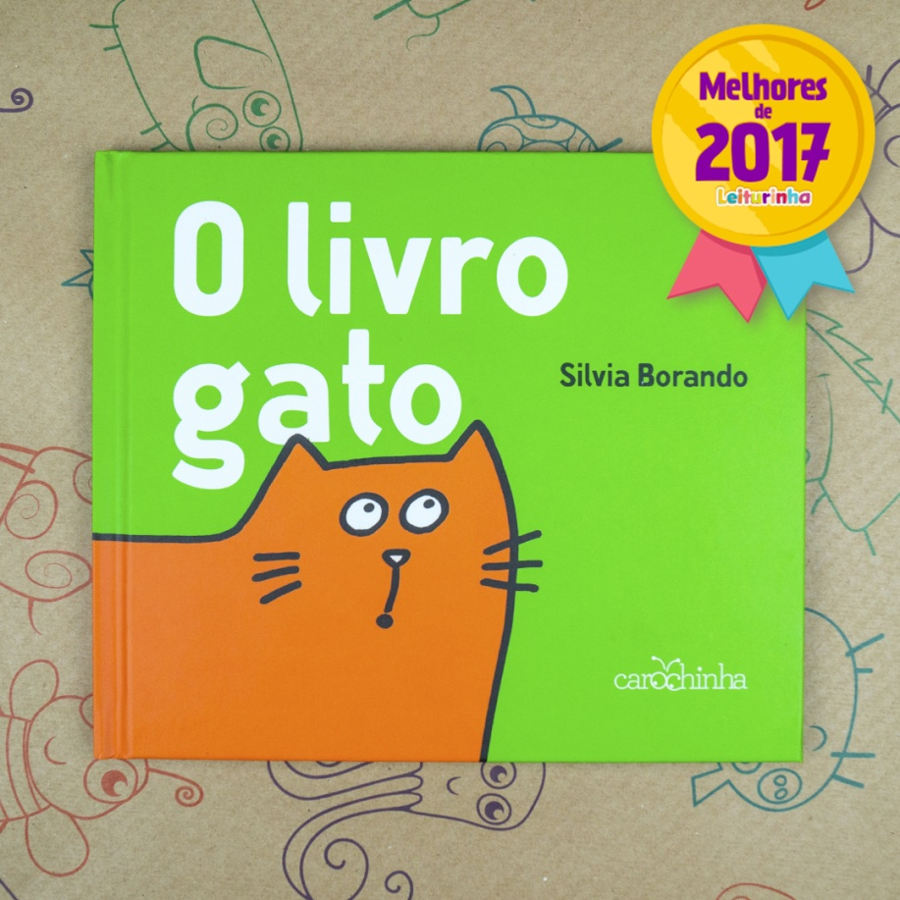

23. O livro gato
Editora: Carochinha
Texto e Ilustrações: Silvia Borando
Indicação: pequenos a partir de 3 anos
“Rom rom rom, quem está dormindo todo enrolado?” Este é um livro especial – seu pequeno poderá encontrar novos comportamentos na medida em que passar cada página e se divertirá brincando com seu novo amigo fofo – o gatinho.

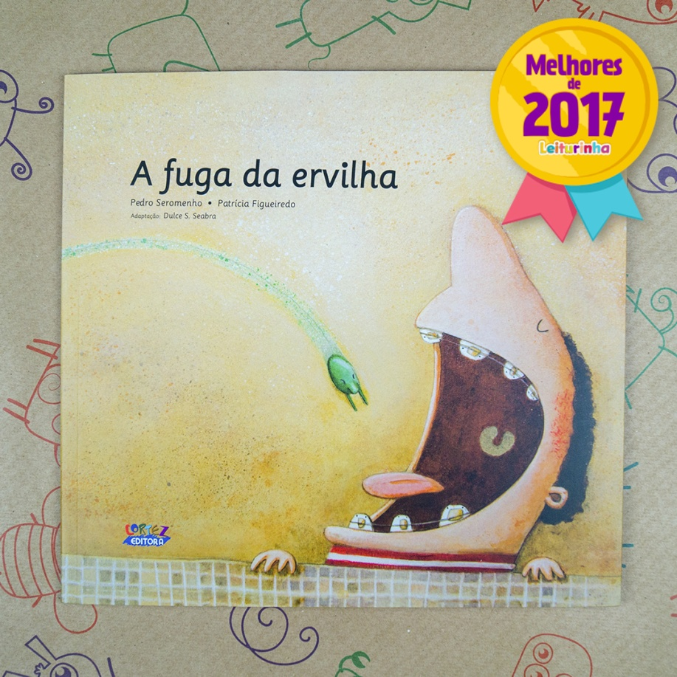

24. A fuga da ervilha
Editora: Cortez
Texto: Pedro Seromenho
Ilustrações: Patrícia Figueiredo
Indicação: pequenos a partir de 6 anos
Esta é Pea e ela veio contar para seu pequeno como foi parar dentro do corpo de um menino. Ah… coitada de Pea. No sistema digestivo foi uma aventura atrás da outra! Aposto que agora vocês estão curiosos para saber onde Pea foi parar. Então, sente-se confortavelmente e parta rumo a uma grande aventura pelo corpo humano junto com essa ervilha aventureira! (Já comentamos deste livro em Descubra a importância dos livros de não ficção para seu filho).

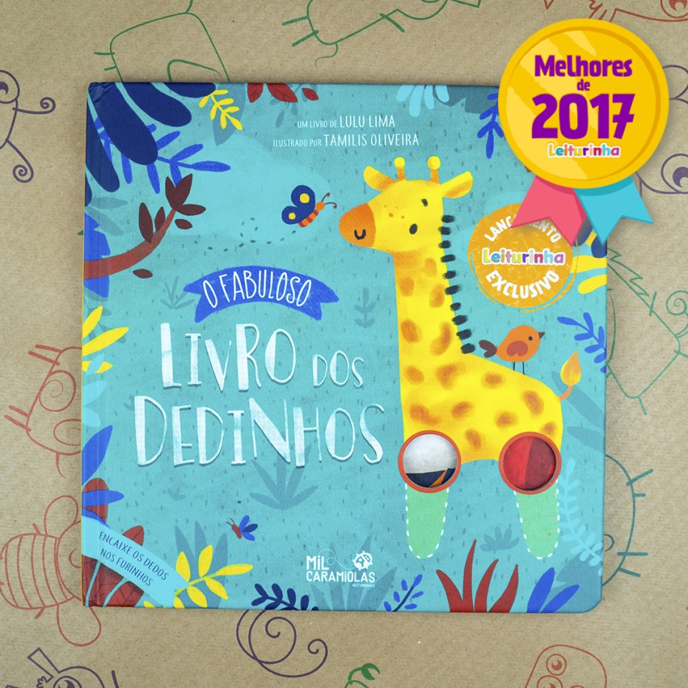

25. O fabuloso livro dos dedinhos
Editora: Mil Caramiolas
Texto: Lulu Lima
Ilustrações: Tamilis Oliveira
Indicação: pequenos a partir de 0 anos
Quer coisa mais divertida que um livro interativo? Torne seu momento de leitura ainda mais empolgante colocando os dedos nos espaços do livro, dando vida aos personagens junto com seu pequeno! Com ilustrações chamativas e um material resistente, para que seu bebê possa aproveitar este livro, é muito importante que você esteja sempre junto.

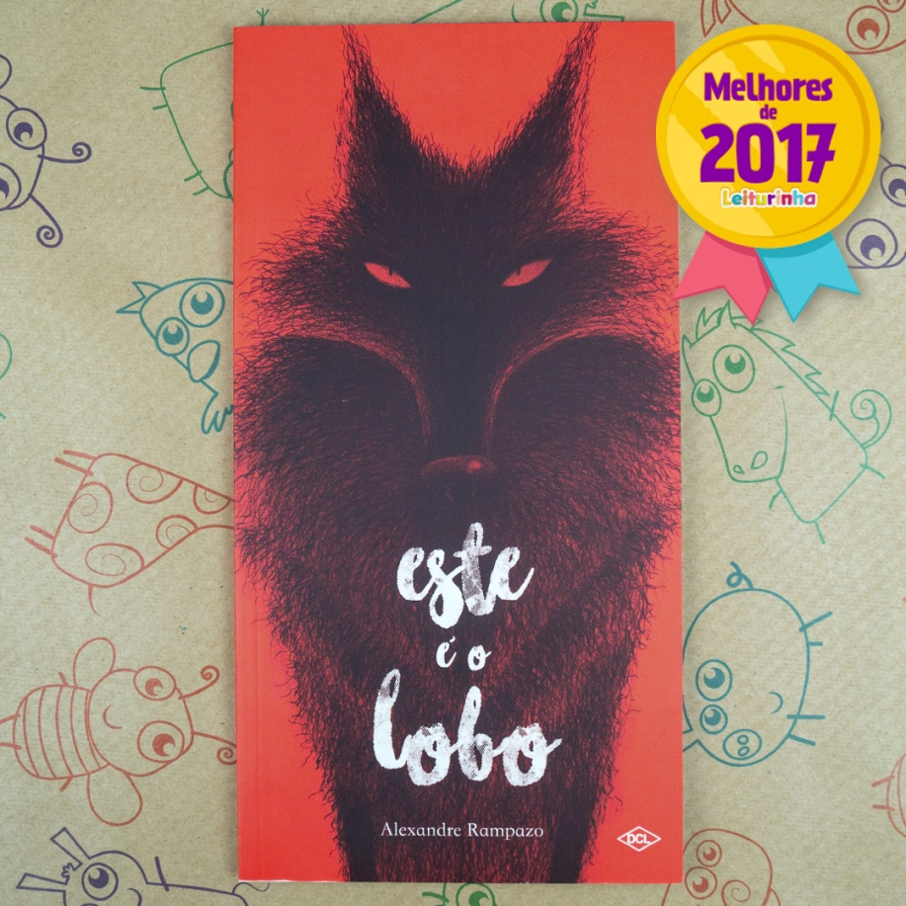

26. Este é o lobo
Editora: DCL
Texto e Ilustrações: Alexandre Rampazo
Indicação: pequenos a partir de 6 anos
Este é um livro diferente. Com uma linguagem visual e um texto acessível, “Este é o lobo” utiliza personagens clássicos para propor uma reflexão sobre valores e hábitos, ele conta a história de um lobo famoso, mas que tem uma fama não muito boa. Afinal, ele comeu a vovozinha, assustou os três porquinhos e aprontou muito! Agora, ele é um lobo solitário e todo mundo tem medo dele… Mas a pureza e a bondade de uma criança, pode interpretar esta história de forma diferente! (Já falamos sobre este livro em O lobo não é mau! Livros que desconstroem estereótipos)

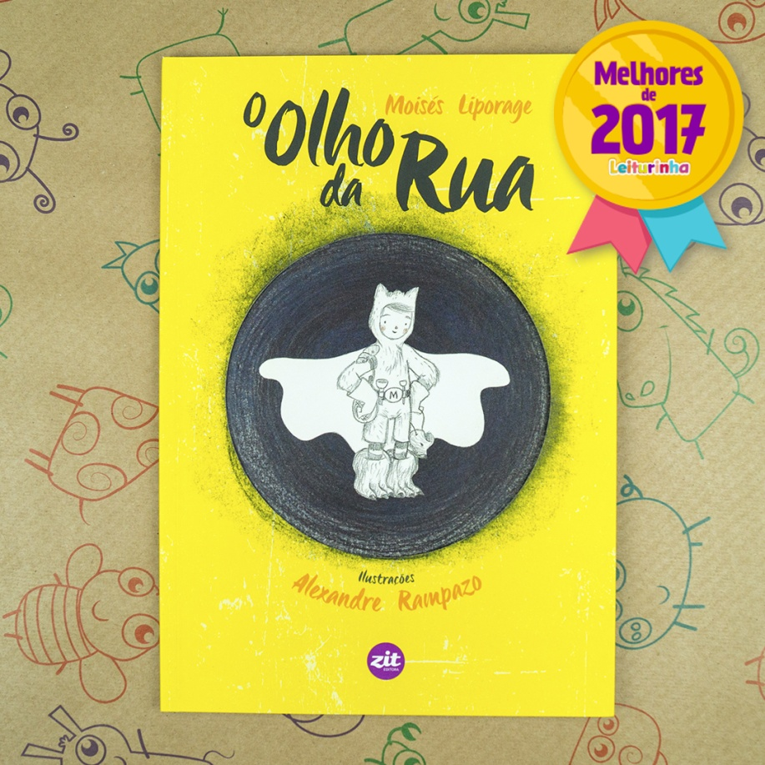27. O olho da rua
Editora: Zit
Texto: Moisés Liporage
Ilustrações: Alexandre Rampazo
Indicação: pequenos a partir de 8 anos
Felipinho, ao notar que seu pai estava um pouco triste, sentiu que havia algo diferente acontecendo. De repente, o garoto ouviu sua mãe dizendo que o pai estava no olho da rua. Então Filipinho, como era muito preocupado com sua família, decide ir para as ruas resgatar o seu pai desse tal olho da rua. Prepara sua melhor roupa de super-herói, todo seu maquinário e parte com muita coragem para sua aventura. Esta é uma história delicada que convida o seu pequeno leitor a entender e aprender a lidar com conflitos familiares. (Já contamos um pouco desta história em Livro conta a reação de um menino que descobre que seu pai perdeu o emprego).

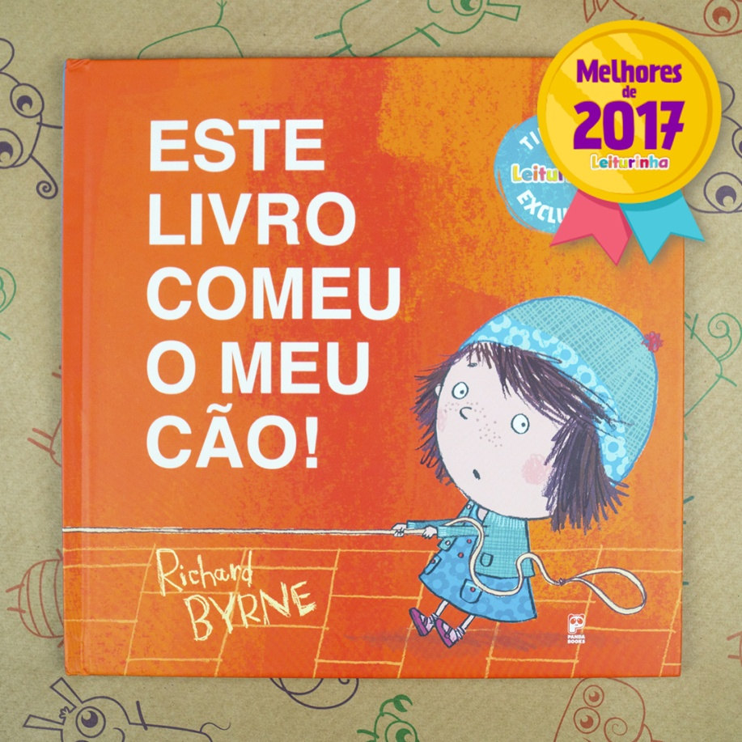

28. Este livro comeu o meu cão!
Editora: Panda books
Texto e Ilustrações: Richard Byrne
Indicação: pequenos a partir de 4 anos
Quem é capaz de ajudar uma garotinha a salvar seu cão, que desapareceu durante um passeio pelas páginas deste livro? Um misterioso envelope pode ajudar o pequeno leitor a resolver a questão. Esta deliciosa brincadeira, de faz de conta e imaginação, arranca sorrisos das crianças que interagem com a obra de forma divertida.

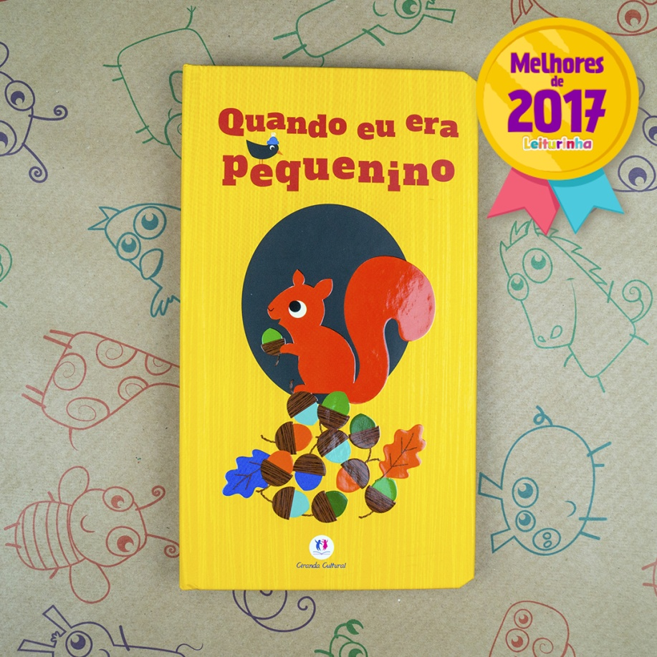29. Quando eu era pequenino
Editora: Ciranda Cultural
Indicação: pequenos a partir de 1 ano
Ideal para a leitura compartilhada, com um formato diferenciado e ilustrações irreverentes, este título é um verdadeiro mimo! As abas permitem que o desenho ganhe vida e a leitura seja uma experiência para além da contação da história!

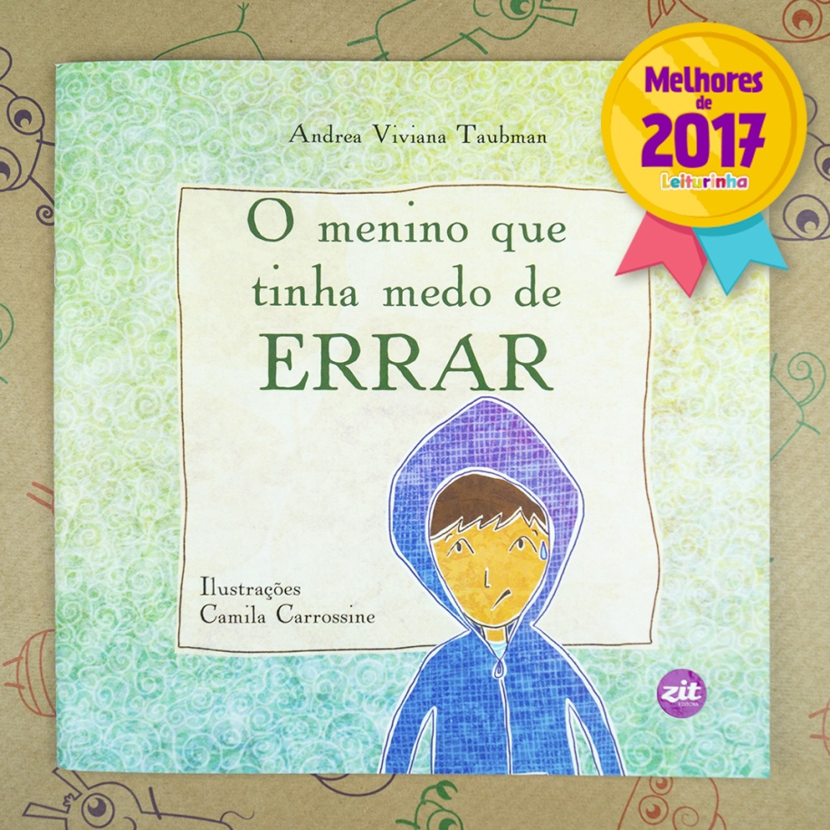

30. O menino que tinha medo de errar
Editora: Zit
Texto: Andrea Viviana Taubman
Ilustrações: Camila Carrosine
Indicação: pequenos a partir de 6 anos
Esta é a história de Pedro – um menino que vive preocupado, com medo de errar. Ele prefere ficar em casa, sozinho, sem brincar com os amigos na rua, pelo terrível medo que tem de errar nessas brincadeiras. Mas durante uma noite, ele sonha com uma fada que irá mudar sua perspectiva diante do que assombra os seus dias.

